सोबत फाउंडेशन चंद्रपूर

जाणीव रुग्णालय गेवरा बुज. ता. सावली जि. चंद्रपूर

त्रैमासिक अहवाल

एप्रिल २०२५ – जून २०२५
मनोगत
प्रिय वाचक,
नमस्कार ,
आम्ही जाणीव रुग्णालयाचा त्रैमासिक अहवाल आपल्या समोर सादर करीत आहोत. या अहवालाच्या माध्यमातून गेल्या तीन महिन्यात राबवलेल्या विविध उपक्रमांची माहिती आपणास देण्याय येत आहे.
आपल्या सर्वांच्या सहकार्यामुळे आम्ही गेवरा बुज येथे गेली पाच वर्षे आणि आवळगाव येथे गेली ६ महिने अखंड आरोग्य सेवा पुरवीत आहोत. हा प्रवास सहज नव्हता, पण आपला प्रेम, पाठींबा
आणि विश्वासामुळे आम्ही हि सेवा निष्ठेने सुरु ठेऊ शकलो.
आपल्या सातत्यपूर्ण सहकार्यामुळे सोबत फाउंडेशन अधिक सक्षम बनत आहे. आम्ही आपले मन:पूर्वक आभार मानतो. भविष्यकाळातहि आपले प्रेम, विश्वास आणि साथ मिळावी, हीच नम्र विनंती.
धन्यवाद.
डॉ.सुरज म्हस्के (संचालक) डॉ. रोहित गणोरकर (संचालक) डॉ. जानकी गुरपुडे (संचालक)
अनुक्रमणिका
अनु. क्र. | शीर्षक
१ | जाणीव रुग्णालय गेवरा बूज. व आवळगाव उपकेंद्र व सामुदायिक आरोग्य सेवा (रुग्नसेवेबाबत संक्षिप्त माहिती)
२ | जाणीव रुग्णालयास देणगी स्वरुपात मिळालेल्या भेट वस्तू
३ | तरुण स्वयंसेवकांचे प्रेरणादायी योगदान
४ | नेत्रतपासनी केंद्र उद्घाटन व नेत्रतपासनी शिबीर
५ | निवडक प्रसंग व रुजू झालेले नवीन कार्यकर्ते
- जाणीव रुग्णालय गेवरा बूज. व आवळगाव उपकेंद्र रुग्नसेवेबाबत संक्षिप्त माहिती
- जाणीव रुग्णालय
अनु क्र. | सेवा | एकूण
१ | डे केअर | ८०
२ | ड्रेसिंग | १११
४ | इंजेक्शन | १६९
५ | प्रयोगशाळा तपासणी | ८१३
६ | रुग्णवाहिका | ३
7 | रेफरल | १३
८ | ईसीजी सुविधा | २८
एप्रिल २०२५ ते जून २०२५ पर्यत एकूण २१८७ रुग्णांना आरोग्य सेवा पुरवण्यात आली, त्यामध्ये एकूण बाह्यरुग्ण विभाग मध्ये झालेली रुग्ण भेट ११४१, इमर्जन्सी मध्ये आलेले एकूण रुग्ण संख्या १९६, आंतरुग्ण विभाग मध्ये३७ , तर एकूण ८१३ रुग्णांना प्रयोशाळेची सुविधा पुरविण्यात आली. तर एकूण ६९ दिवस बाह्यरुग्ण विभाग सेवा देण्या साठी सुरु होता.
अनु. क्र. | सेवा | पुरुष | महिला | लहान मुले | एकूण भेटी
1 | बाह्यरुग्ण | ३५८ | ५४६ | २३७ | ११४१
2 | इमर्जन्सी | ८८ | ५८ | ५० | १९६
3 | आंतरुग्ण | १४ | ११ | १२ | ३७
4 | एकूण | ४६० | ६१५ | २९९ | १३७४

- दंत विभाग
एप्रिल २०२५ ते जून २०२५ पर्यत एकूण ९० रुग्णांना दंत सेवा पुरविण्यात आली त्या मध्ये पुरुष ४३, महिला ४० व लहान मुलांचा ७ समावेश होता. दोन कर्करोग असलेल्या रुग्णांना उपचारासाठी नागपूर येथे संदर्भित करण्यात आले .
- आवळगाव उपकेंद्र
एप्रिल २०२५ ते जून २०२५ पर्यत दिवस चाललेय सेवेत एकूण १२६ रुग्णांना आरोग्य सेवा पुरविण्यात आली त्या मध्ये पुरुष ५३, महिला ६५ व ८ लहान बालकांचा समावेश होता.

अनु क्र | गावाचे नाव | एकून रुग्णभेटी
१ | बोरमाळा | ११२
२ | डोंगरगाव | ९६
३ | मेहा | ४७
४ | करोली | २१
- सामुदायिक आरोग्य उपक्रम
एप्रिल ते जून या तीन महिन्यांच्या कालावधीत गावातील आरोग्य सोबतींच्या माध्यमातून एकूण रुग्णांचा उपचार करण्यात आला.

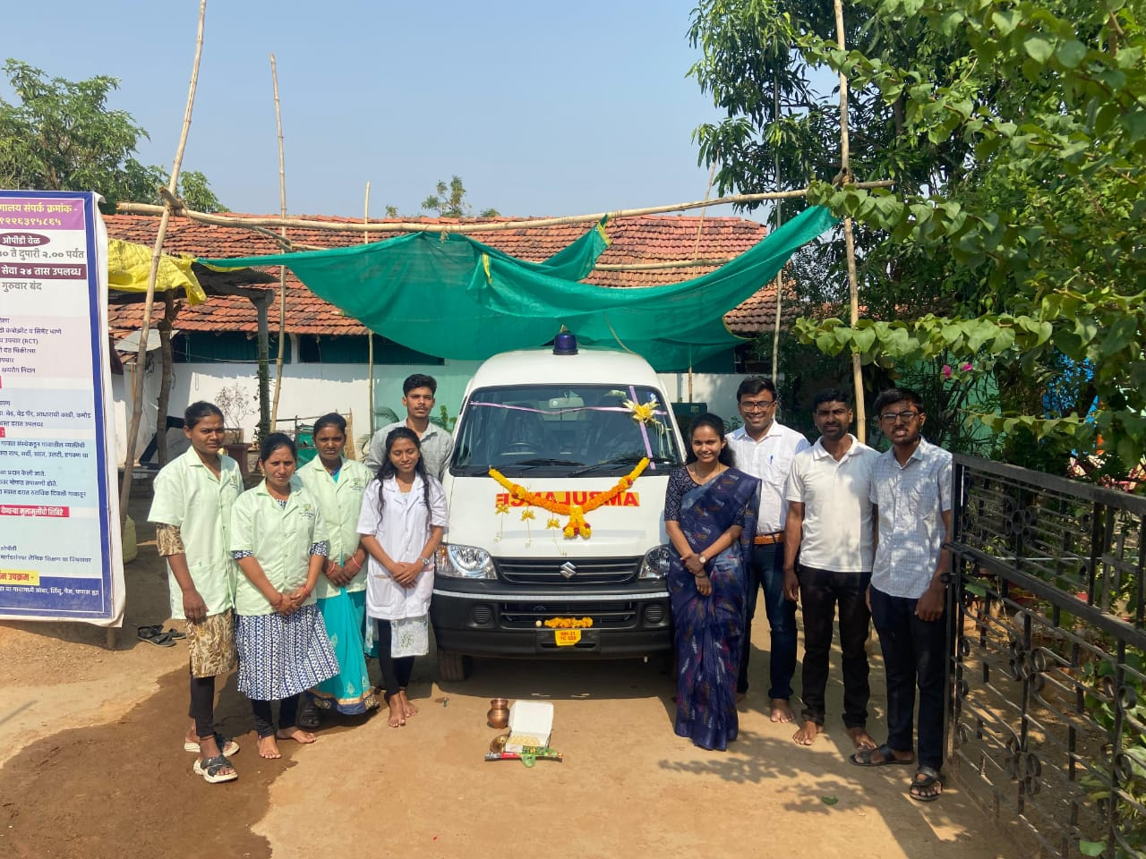
- जाणीव रुग्णालयास देणगी स्वरुपात मिळालेल्या भेट वस्तू आणि मान्यवर व्यक्तींची भेट
१.स्टेट बँक ऑफ इंडियाच्या वतीने CSR उपक्रमाच्या अंतर्गत जाणीव रुग्णालय गेवरा बुज यांना वस्तू स्वरुपात १ रुग्णवाहिका, १ वाटर फिल्टर, ८ बेड, १ सक्शन मशीन, २ बेडसाइड MONITER, १ नेत्रतपासनी मशीन, १ डिलिवरी टेबल, १ औषधी ट्रोली, तर प्रयोगशाळे मध्ये १ URINE ANALYSER या सगळ्या वस्तू देणगी स्वरुपात मिळाल्या.

२. सनय फाउंडेशन, नाशिक यांच्या कडून प्रयोगशाळेला HORMONAL CARD READER देणगी स्वरुपात भेट देण्यात आले.
रोख रकमेच्या स्वरुपात ३० जुनपर्यत एकूण ९४७०० रुपये देणगी प्राप्त झाली . देणगीदारांची नावे खालीलप्रमाणे
अनु क्र | देणगीदाराचे नाव | गाव | रक्कम
१ | अक्षय चौहान | यवतमाळ | १७००
२. | प्रियदर्शी मश्रुवाला | अकोला | ३००००
३. | गजानन बुरडे | सर्च, शोधग्राम | ५०००
४. | अरुण माविनकुर्वे | मुंबई | ५००००
५. | श्रीयुता |  | ३०००
६. | ज्योती |  | ५०००
सर्व देणगीदारांचे मनःपूर्वक आभार. तुमच्या मोलाच्या सहकार्यामुळेच ‘सोबत फाउंडेशन’ ची वाटचाल अधिक प्रभावीपणे आणि दृढतेने सुरु आहे.
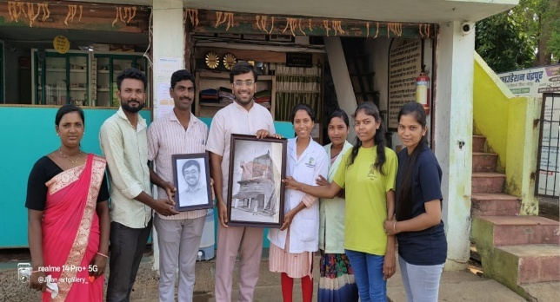
- तरुण स्वयंसेवकांचे प्रेरणादायी योगदान
जीवन घुगुस्कर (MSW) चिमूर, संजना साखरकर (MSW) चंद्रपूर व कल्याणी दोडके (MSW) सिंदेवाही हे, तिघे आठवले समाजकार्य महाविद्यालय चिमूर येथील विद्यार्थी १ महिन्याकरिता जाणीव रुग्णालयात प्रशिक्षणार्थी म्हणून सहभागी होते. या तिघांनी आरोग्य सर्वेक्षण, माहितीचे संश्लेषण, पोस्टर्स तयार करणे अश्या विविध जबाबदाऱ्या उत्कृष्ट रित्या पार पाडल्या. त्यांचा आरोग्य विषयक कामांमध्ये जाणीव रुग्णालयाला हात भार लागला.
- नेत्रतापासणी, मोतीबिंदू शस्त्रक्रिया शिबीर व उद्घाटन सोहळा
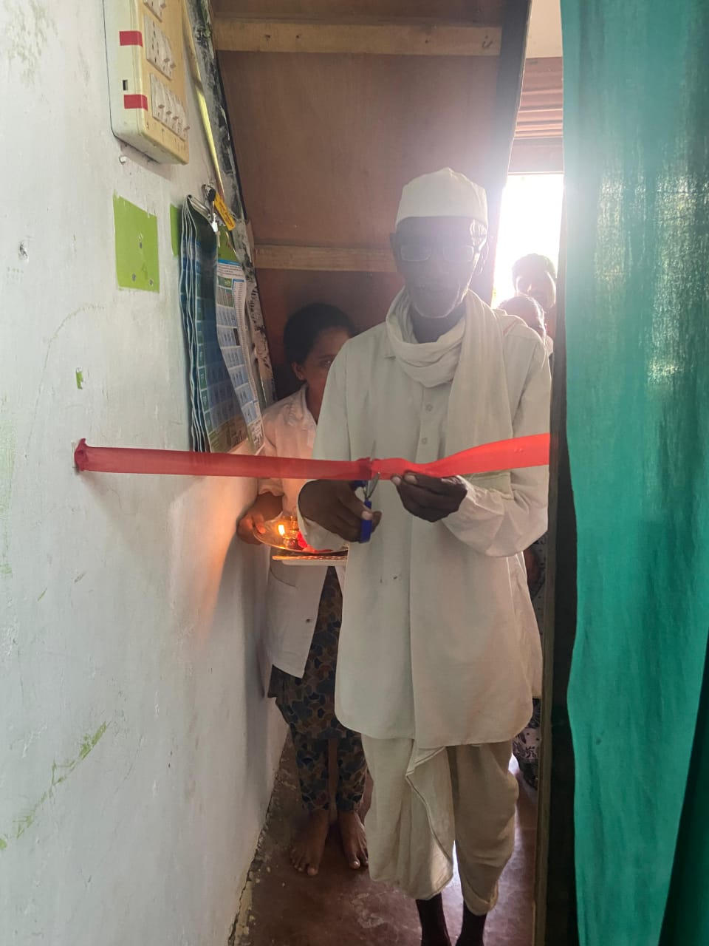
२२ जून २०२५ रोजी जाणीव रुग्णालय येथे स्टेट बँक इंडिया यांच्या कडून मिळालेल्या नेत्रतपासनी मशीन चे उद्घाटन करण्यात आले, हे उद्घाटन रुग्णांच्या हस्ते करण्यात आले, या उद्घाटन सोहळ्याला नेत्रचिकित्सक डॉ. सागर राजूरकर सर, डॉ. सुरज म्हस्के सर व जाणीव रुगणालयाचे सर्व कर्मचारी उपस्थित होत.
याप्रसंगी आयोजित नेत्रतपासनी व मोतीबिंदू शस्त्रक्रिया शिबीरामध्ये एकूण १८ रुग्ण रुग्णांची नेत्र तपासणी करण्यात आली, १० जणांना माफक दारात चष्मे प्रदान करण्यात आले तर १ रुग्णाला शस्त्रक्रियेसाठी पाठवण्यात आले.
- निवडक प्रसंग
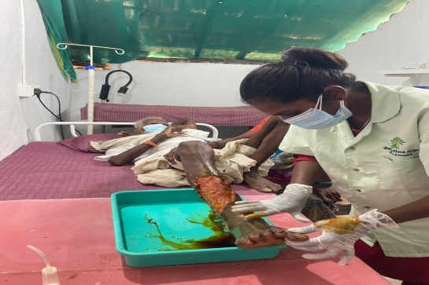
प्रसंग क्र. १)
७० वर्षीय आजोबा श्री. मारोती ऋषी जुमनाके जे सावली तहसील मध्ये असलेल्या मेहा गावाचे रहिवासी आहेत, गरीब परिस्थिती असल्या मुळे त्यांच्या मुलांना आणि पत्नीला बाहेर गावी कामाला जाव लागते, त्यांची पत्नी आणि मुलगा बाहेरगावी कामाला गेले असतांना आजोबाच्या पायाला फोड झाला, त्यांच्या कडे कोणी लक्ष द्यायला आणि त्यांना दवाखाण्यात न्यायला कोणी नसल्यामुळे त्यांच्या पायाच फोड जास्त झाला आणि त्यांच्या पायाला मोठी दुखापत झाली. खूप दिवस लोटून गेल्या च्या नंतर त्यांची बहिण आणि पत्नी त्यांना जाणीव रुग्णालय गेवरा बुज इथे घेऊन आले, पाय इतका खराब झाल होत कि आजोबांना दवाखान्यात भर्ती ठेवायची गरज होती, आजोबांना भर्ती ठेऊन त्याचं दिवसभरातून दोनदा ड्रेसिंग करणे, त्यांना इंजेक्शन देऊन, औषध देऊन त्यांची कळाजी घेण्यात आली, त्याचं पाय बरा होई पर्यंत त्यांना दवाखान्यात रहाव लागले, त्यांना ७ दिवस दवाखान्यात भर्ती ठेवाव लागले. परिस्थिती गंभीर असल्या मुले ते दवाखान्याच बिल पण भरू शकत नव्हते, त्यामुळे त्यांना सगळ बिल दवाखान्य तर्फे माफ करण्यात आले. त्यांचा पाय बरा झाल्या नंतर त्यांची सुट्टीन करून घरी पाठवण्यात आले व पुढील तपासणी साठी त्यांना दर तीन दिवसांनी दवाखाण्यात पुढील उपचारासाठी बोलवण्यात आले.

प्रसंग क्र. २)
श्री. जनार्धन माधव राउत, वय - ७५ वर्ष, ब्रम्हपुरी तहसील मध्ये असलेल्या हळदा गावाचे रहिवासी आहेत, त्यांना अपत्य नसल्या मुळे त्यांच्या कडे लक्ष द्यायला, त्यांना दवाखान्यात न्याला कोणी नहीत. त्यांना बिपी आणि हृदयरोग, असल्यामुळे त्यांना प्रत्येक महिन्यात दवाखान्यात जाने आवश्यक आहे, हि गोष्ट लक्षात येता त्यांचे मित्र श्री. काळबांधे आजोबा ते पण हळदा या गावचे रहिवासी आहेत, त्यांना बरोबर ऐकायला येत नाही डोळ्याला दिसत नाही, त्यांना एकटे येन शक्य नाही, म्हणून त्यांचे मित्र त्यांना प्रत्येक महिन्याला जाणीव रुग्णालय इथे घेऊन येतात, त्यांचा सांभाळ करायला कोणी नाहीत हे लक्षात घेऊन, त्यांना जाणीव रुग्णालय मध्ये मोफत आरोग्याची सेवा पुरविली जाते.

प्रसंग क्र. ३)
सौ. गिता सुरेश गेडेकर वय:-४५ वर्ष, गेवरा लागत असलेल्या अंतरगाव या गावच्या रहिवासी आहेत. त्यांना गेली काही वर्षा पासून त्या सतत फीट येऊन पडतात त्यांना याच्या मुळे खूप वेळा दुखापत पण झाली, एकदा त्या शेतात काम करीत असतांना त्यांना फीट आली त्या मुळे त्यांच्या हाताला आणि डोक्याला दुखापत झाली, तर एकदा त्यांना जेवण बनवत असतांना फीट आली तर त्यांना चटके लागले त्यामुळे त्यांना जाणीव रुग्नालयामध्ये घेऊन आले, त्यांचे जाणीव रुग्णालयातील डॉक्टरांनी निदान लावला कि त्यांना जी फिट येऊन पडतात ते epilepsy या आजाराचे त्यांना झटके येत असल्याचे त्यांना सांगण्यात आले, व त्या मुळे त्यांना मानसिक व शारीरिक त्रास सहन करावा लागत होता, त्यांच्या वर औषधोपचार करण्यात आला व त्या आता बऱ्या आहेत, त्यांना नियमित स्तरावर औषध घ्यावे लागणार हे पण सांगण्यात आले, आता त्या न विसरता रोज औषध घेतात व दवाखान्यात प्रत्येक महिन्यात येऊन औषध घेऊन जातात. आता त्यांना कोणताही त्रास होत नाही आणि त्या आता बऱ्या आहेत.

- नवीन कार्यकर्ते
जाणीव रुग्णालय येथे एप्रिल २०२५ ते जून २०२५ या कालावधी मध्ये १ कार्यालय सहाय्यक, १ आरोग्य सेविका आणि २ सहाय्यक आरोग्य सेविका असे एकूण चार जणांची नियुक्ती करण्यात आली.
१. रागिनी सहारे ( ANM ) आरोग्य सेविका २. सौ. गीता चौधरी ( १२ वी ) सहायक आरोग्य सेविका ३. सायली मादेश्वर ( B.Sc) सहायक आरोग्य सेविका ४. दिव्या वाड्गुरे ( B.Sc.) कार्यालय सहायक
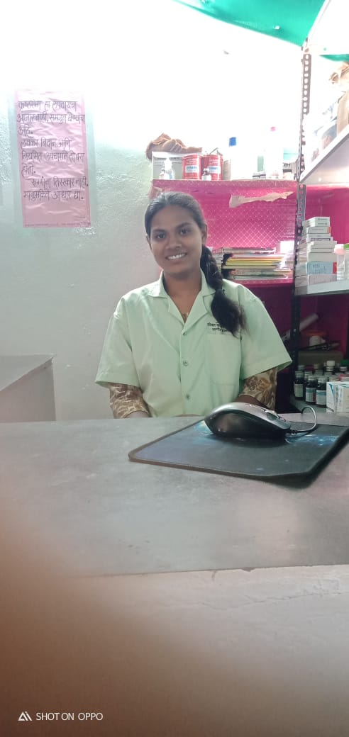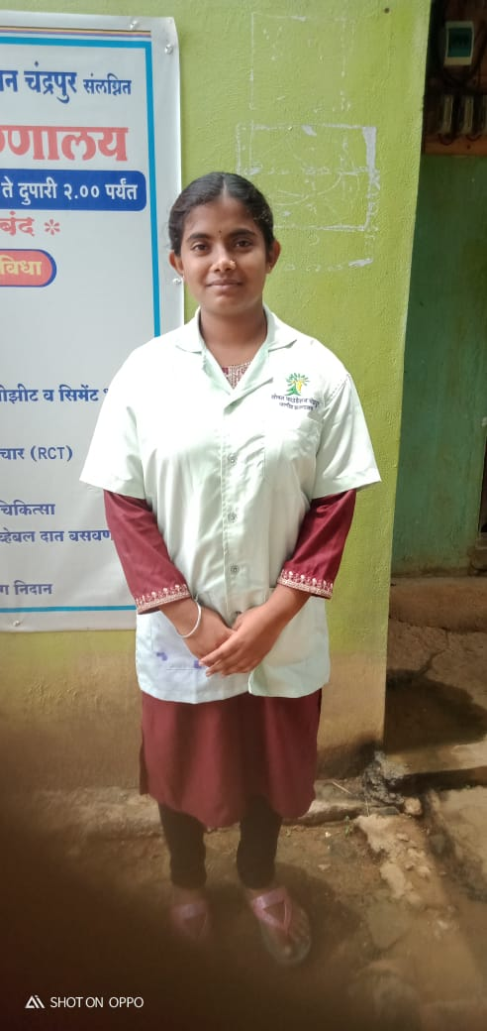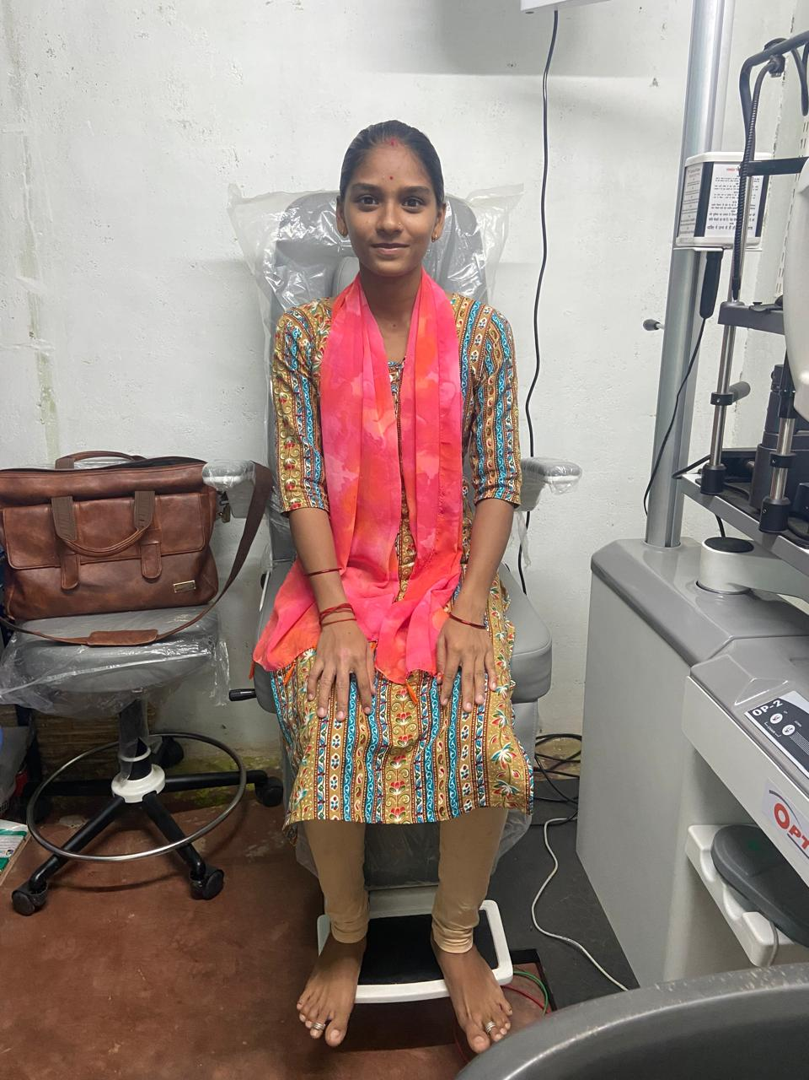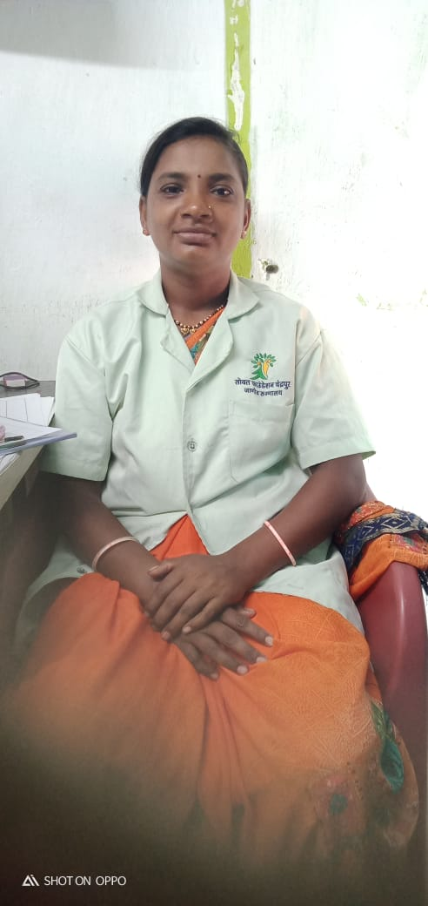
दिव्या वाटगुरे
गिता चौधरी
सायली मादेश्वर

रागिनी सहारे

- जाणीव रुग्णालय –
नियमित सेवा उपक्रमाव्यातिरिक्त मागील तीन महिन्यात गत वर्ष २०२४-२५ चे आर्थिक लेखापरीक्षन , नवीन वर्षाचे नियोजन , मूल्यमापन पद्धती विकसित करणे यावर भर देण्यात आला .
तसेच रुग्णालयात पावसाळा पूर्व तयारी म्हणजे औषध साठ पूर्ण ठेवणे , बिघडलेल्या वस्तू अद्ययावत करणे तसेच कौलारू घर असल्याने त्यातून पावसाचे पाणी गळू नये म्हणून सुविधा करणे इत्यादी बाबी करण्यात आल्या.

लोकसहभाग व देणगीदारांच्या सहकार्यातून मागील ४ वर्षांचा प्रवास आम्ही करू शकत आहोत. जाणीव रुग्णालय हे सावली तहसील मध्ये गेवरा बुज येथे आहे. जंगलाचा परिसर आणि जिल्ह्याच्या ठिकानापासून खूप दूर आहे.येथे आरोग्याची सेवा पुरवीत असतांना आम्हाला खूप वेगवेगळ्या अडचणीच्या परिस्थितीला तोंड द्यावे लागते, त्यात एक प्रमुख रोज येणारी अडचण म्हणजे ये जा करणारी लाईट रोजच्या कामा मध्ये लाईट ये जा करत असल्या मुळे कामात अडथळे येतात, त्यामुळे आम्हाला खूप अडचण होते. दवाखान्या मध्ये त्यामुळे सोलर लावणे हे अत्यंत आवश्यक वाटत आहे आणि त्याची गरज आहे, या साठी आम्हाला मदत हवी आहे. तुमच्या या आर्थिक मदतीतून मोठा बदल घडू शकतो. शक्य ती मदत करण्याचे आम्ही आवाहन करतो.

खाली दिलेल्या युपिआय आयडीवर आणि खाते क्रमांक्रावर तुम्ही आर्थिक मदत करू शकता.
Sobat Foundation, chandrapur
UPI ID:- 9420190844@SBI
Bank Name: SBI Mudaza Sab.
Account No: 40862269338
IFSC Code: SBIN0009431

आम्हाला फॉलो करा.
FACEBOOK
INSTAGRAM

पत्ता : रामनगर, गेवरा बूज. तालुका : सावली , जिल्हा : चंद्रपूर
इमेल : sobatchandrapur20@gmail.com
संपर्क :- ९२२६३९५८६५

